**자료구조론 CC343_2207**

**Programming assignment 7**

**경기대학교 컴퓨터공학부**

**201511837 이상민**

**Programming Example**

1번

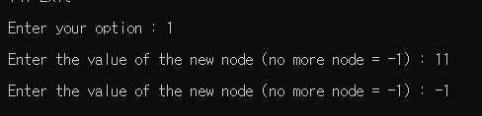

2번

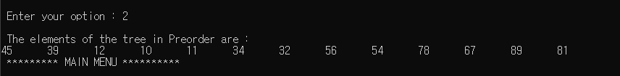

3번

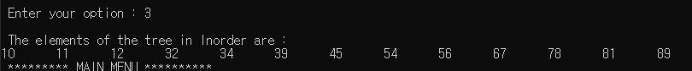

4번

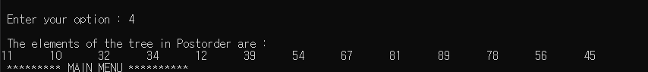

5번

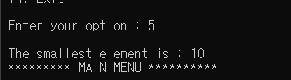

6번

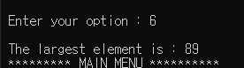

7번

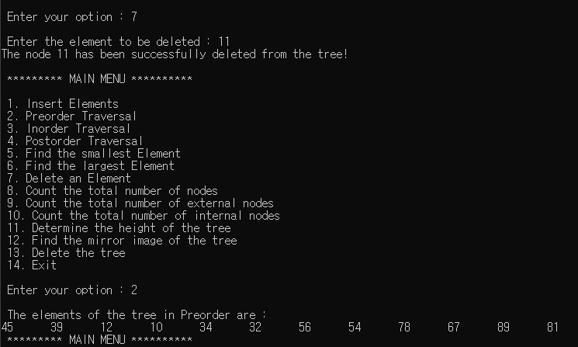

8번

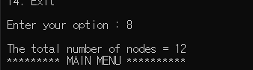

9번

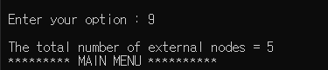

10번

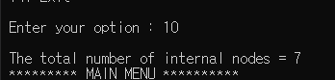

11번

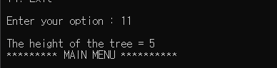

12번

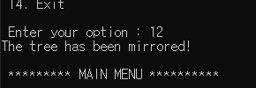

13번

